Содержание
Загрузка изображений 2
Добавление фона 4
Простая анимация 5

Загрузка изображений
Загружаем картинки яблока и змеи в папку проекта
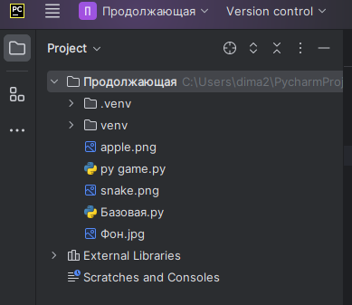

Теперь в классе Snake меняем функцию __init__

class Snake(pygame.sprite.Sprite):
def __init__(self):
pygame.sprite.Sprite.__init__(self)
original_image = pygame.image.load("snake.png").convert_alpha()
self.image = pygame.transform.scale(original_image, (150, 50))
self.rect = self.image.get_rect()
self.rect.center = (WIDTH / 2, HEIGHT / 2)

- В image.load передается имя картинки (здесь «snake.png»)
- В transform.scale передаются размеры картинки (здесь 150 на 50 пикселей)

Аналогично с классом Apple

class Apple(pygame.sprite.Sprite):
def __init__(self, x, y):
pygame.sprite.Sprite.__init__(self)
self.image = pygame.image.load("apple.png").convert_alpha()
self.rect = self.image.get_rect()
self.rect.center = (x, y)
all_apples.add(self)

Проверяем, как выглядит в игре
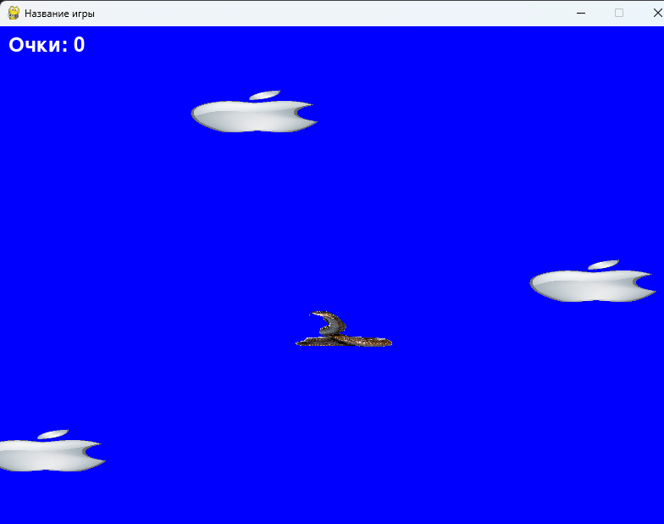

Корректируем размеры картинок, если требуется
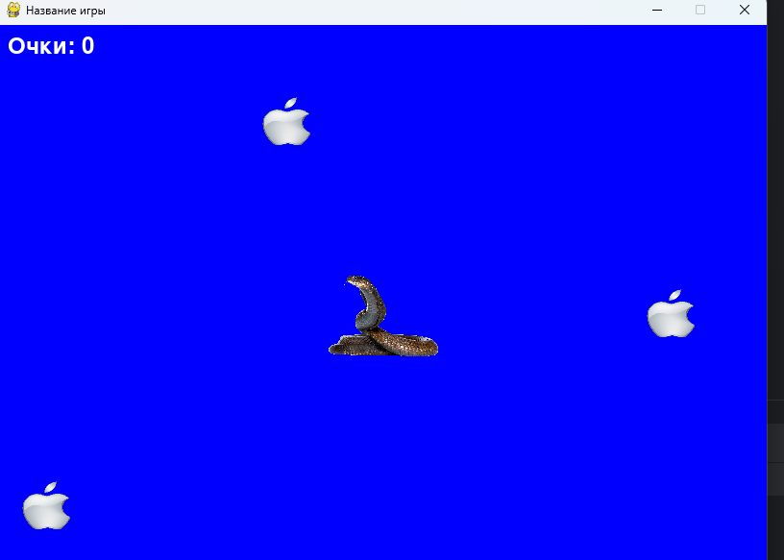

Добавление фона
До игрового цикла объявляем переменную с картинкой фона и ее размерами (здесь картинка – «Фон.jpg» с размерами окна)

background = pygame.image.load("Фон.jpg")
background = pygame.transform.scale(background, (WIDTH, HEIGHT))

Теперь в игровом цикле в блоке визуализации может включить отрисовку фона

screen.blit(background, (0, 0))

Строчку с заполнением фона цветом можно удалить
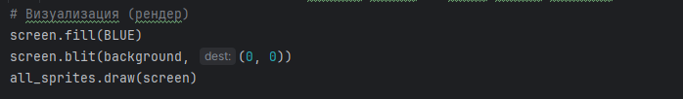

Проверяем
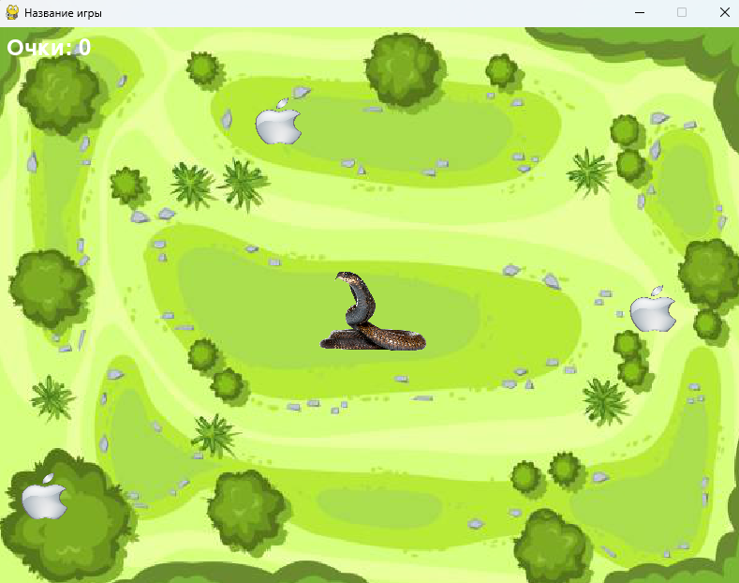

Простая анимация
Загружаем картинку движения змеи в папку проекта
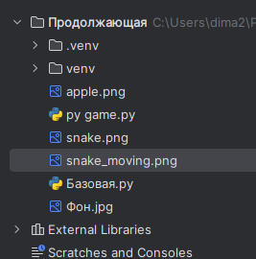

В класс Snake добавляем вторую картинку – она будет рисоваться, когда змея будет двигаться
Также создаем флаг – is_moving с начальным значением False
Когда змея будет двигаться, мы будет переводить его значение в True, а когда змея будет стоять – в False, чтобы понимать, когда играть какую анимацию

class Snake(pygame.sprite.Sprite):
def __init__(self):
pygame.sprite.Sprite.__init__(self)
# Загружаем ДВЕ картинки змеи
self.image_normal = pygame.image.load("snake.png").convert_alpha()
self.image_moving = pygame.image.load("snake_moving.png").convert_alpha()
# Масштабируем обе картинки
self.image_normal = pygame.transform.scale(self.image_normal, (150, 100))
self.image_moving = pygame.transform.scale(self.image_moving, (150, 100))
# Начинаем с обычной картинки
self.image = self.image_normal
self.rect = self.image.get_rect()
self.rect.center = (WIDTH / 2, HEIGHT / 2)
self.is_moving = False

Теперь в каждой функции движения змеи добавим перевод флага is_moving в значение True (змея двигается)
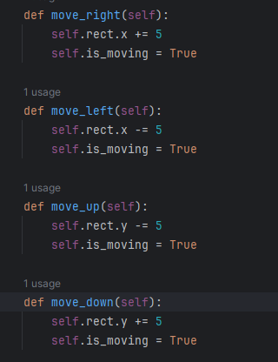

Добавим в класс Snake новую функцию – update
В этой функции будет проверять флаг is_moving и по нему узнавать двигается ли змея, там же будем играть анимации

def update(self):
# Если двигались - меняем на snake_moving.png
if self.is_moving:
self.image = self.image_moving
else:
self.image = self.image_normal
self.is_moving = False

В игровом цикле в блоке логики каждый кадр будем вызывать эту функцию update у группы спрайтов

all_sprites.update()

Как выглядит в коде:
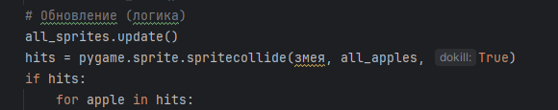
Запускаем игру и проверяем анимацию

